DINTER UNIVALI - UEMASUL
O Doutorado Interinstitucional - DINTER - tem como objetivo permitir a utilização da competência de programas de pós-graduação avaliados com nota igual ou superior a 5 e reconhecidos pelo CNE/MEC para, com base em formas bem estruturadas de parceria ou cooperação interinstitucional, viabilizar a formação de mestres e doutores fora dos centros/regiões mais consolidados de ensino e pesquisa.
Assim, o DINTER busca promover um maior grau de qualificação dos recursos humanos, tendo por objetivo principal viabilizar a formação de mestres e doutores para atuação em docência e/ou pesquisa, além de subsidiar a criação de novos programas de pós-graduação stricto sensu; auxiliar no fortalecimento de grupos de pesquisa; e promover a cooperação entre instituições de ensino e pesquisa.
O Programa de Pós-graduação e Ciência e Tecnologia Ambiental – PPCTA da UNIVALI está estruturado para atender às seguintes demandas: aos alunos do mestrado e doutorado em Itajaí (SC), bem como ao DINTER – UNIVALI/UEMASUL com a Universidade Estadual da Região Tocantina do Maranhão, no município de Imperatriz – MA.
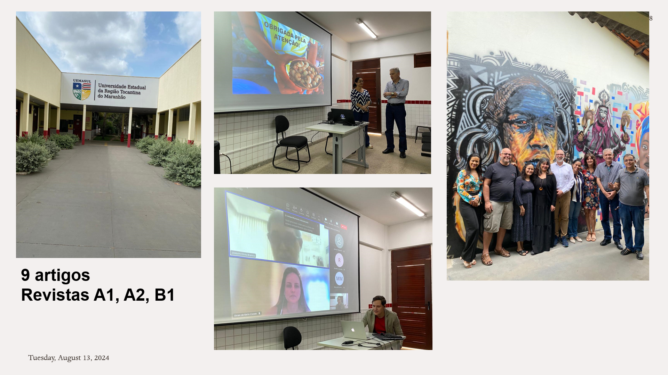
A estrutura curricular para atender a esta demanda se alicerça por meio da interdisciplinaridade. No PPCTA existe o oferecimento de disciplinas do curriculum básico obrigatório e de eletivas nas duas grandes áreas de concentração e nas quatro diferentes linhas de pesquisa. No caso da UEMASUL, está sendo realizado uma adaptação constante no conteúdo das ementas, especialmente devido ao processo de regionalização, visto que o município de Imperatriz está situado às margens do rio Tocantins e na região de transição entre os biomas do Cerrado e da Amazônia: A Amazônia Oriental.
Esta estratégia apoia-se na formação dos discentes em uma ampla e abrangente paleta de disciplinas nas diferentes áreas do conhecimento das ciências ambientais e da tecnologia. Somam-se, assim, um total de 36 disciplinas, sendo 11 básicas obrigatórias, que constitui o Módulo Básico, e 25 eletivas para as quatro linhas do PPCTA.
Estrutura Curricular para o DINTER COM A UEMASUL - MARANHÃO
O Dinter realizado junto a UEMASUL objetiva atender aos 14 discentes matriculados, todos professores da Instituição que possuem o grau de mestre e que vivem no município de Imperatriz (MA) e municípios do entorno. As disciplinas oferecidas no Módulo Básico são as mesmas oferecidas em Itajaí, já algumas disciplinas eletivas estão sendo adaptadas nas suas ementas, especialmente aquelas relacionadas ao estudo dos ambientes estuarinos e costeiros. Disciplinas como Processos em Ecossistemas Aquáticos; Ambientes Estuarinos; Biodiversidade e Mudanças Climáticas; Gestão Pesqueira: Conceitos e Práticas; Pesca Marinha: Sistema socioecológico, Conservação de Mamíferos Aquáticos; Técnicas em Aquicultura; e Manejo de Unidades de Conservação estão sendo adaptadas aos biomas do Cerrado e Amazônico, considerando também a complexidade da bacia hidrográfica do rio Tocantins.
Observatório da Amazônia Oriental – OAO
Como resultado do Dinter a UNIVALI e UEAMASUL criaram o Observatório da Amazônia Oriental – OAO como uma forma de plantar e germinar uma semente para o estudo da sustentabilidade deste setor da Amazônia ainda pouco conhecido. O Observatório é resultado também das pesquisas realizadas pelos 14 doutorandos do Programa.
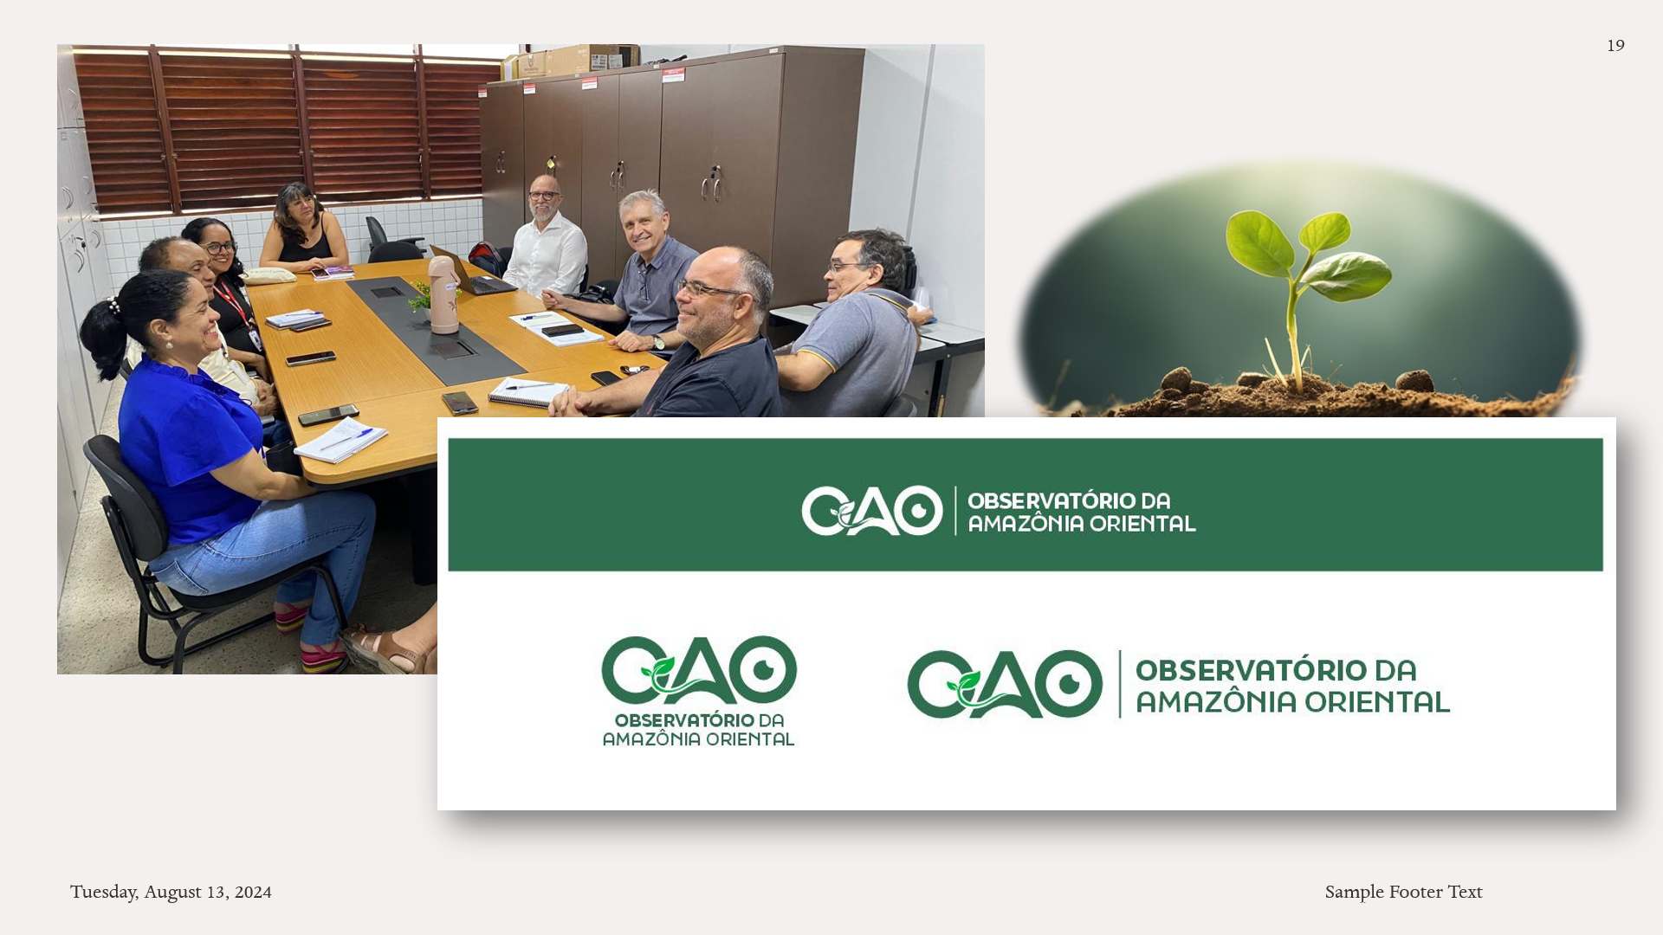
O OAO objetiva integrar o conhecimento científico e tradicional nas dimensões ambiental, social, econômica e de governança entre as instituições públicas, privadas, setores da sociedade civil organizada e povos originários acerca das potencialidades, oportunidades e ameaças no âmbito do território da Amazônia Oriental.
O Observatório visa ser uma referência para entender a estrutura e a dinâmica dos processos socioambientais e econômicos no território da Amazônia Oriental. Além de contribuir para a melhoria da gestão pública com práticas relacionadas às ciências, à cidadania, bem como para a participação popular em favor da qualidade da informação.
O Observatório da Amazônia Oriental será composto por membros internos e externo (docentes, servidores e discentes) da Universidade Estadual da Região Tocantina do Maranhão – UEMASUL.
Ao Observatório da Amazônia Oriental compete:
- Desenvolver e divulgar informações de pesquisas realizadas na Amazônia Oriental, sobretudo, nos estados do Maranhão, Pará e Tocantins;
- Contribuir para o conhecimento da Amazônia Oriental sobre os diversos assuntos da região;
- Proporcionar a sociedade maior visibilidade das informações (no site e rede sociais) relacionadas à Amazônia Oriental;
- Promover a integração interinstitucional nas temáticas relacionadas aos biomas amazônico e cerrado na área da Amazônia Oriental;
- Reunirem e realizar pesquisas, estudos, levantamentos e mapeamento relacionados à Amazônia Oriental;
- Estimular a publicação de estudos, pesquisas e análises sobre as temáticas do Observatório (divulgação de editais do setor público e privado);
- Promover e participar de congressos, colóquios, seminários, debates, encontros, entrevistas, comissões relacionadas à Amazônia Oriental; e
- Favorecer a indissociabilidade das atividades de ensino, pesquisa, inovação e extensão nas Universidades parceiras.

